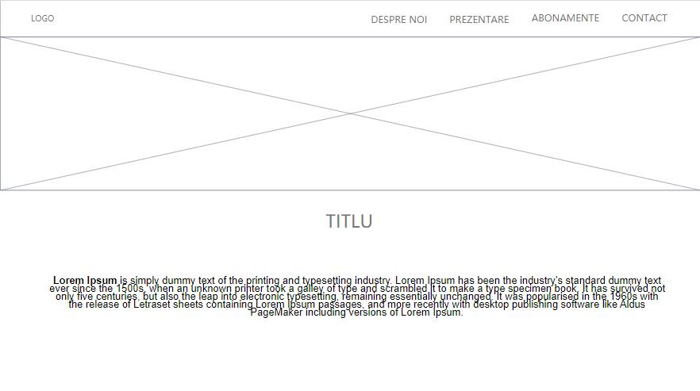

Vreau sa construiesc un website despre o sala de fitness. Pe prima pagina as oferi un fundal pe care sa deruleze un video despre sala generalizat. O galerie cu imagini despre sala si mai jos as include informatii despre sala cu privier la aparate, personal cand a fost deschisa etc . Informatii cu privire la abonamente si preturile acestora. O forma de contact si la final un footer. Meniul va fi constituit din 5 parti. Prima parte – Brandu-l A 2 a parte – Prezentare A 3 a parte – Despre noi, A 4 a – Abonamente si in final Contact. Doresc sa ma limitez la 3 culori.

Pagina principala

Despre Noi

Abonamente

Prezentare

Contact

PRETURI

Abonament 1

Abonament 2

Abonament 3

Utilizatori

Utilizatorii posibili care v-or interactiona cu site-ul sunt :

* Adolescenti
* Adulti
* Persoane Varstnice

In general orice persoana care este interesata sau poate chiar nevoita sa isi schimbe stilul de viata prin sport si o alimentatie mai sanatoasa.

Obiectivele Site-ului

* Sa atraga utilizatorii sa cumpere un abonament
* Sa creasca increderea cumparatorului
* Sa stabileasca o prezenta distinca in acest domeniu de afaceri
* Sa ofere servicii cumparatorilor mereu
* Sa creeze o comunitate online care sa fie semnificativa pentru publicul tinta

In pagina principala voi prezenta site ul despre ce este vorba cu o imagine si voi oferii informatii scurt si la obiect despre sala de fitness. Am sa includ un meniu din care putem naviga spre alte pagini si subpagini.

In pagina “Prezentare” am sa ofer informatii privind despre sala de fitness, imagini, echipa si asa mai departe ca sa ii pot oferi utilizatorului optiunea de a se familiariza de la un inceput bun cu sala de fitness si oamenii care lucreaza acolo pentru a putea sa I fie mai usor sa comunice si sa discute in caz ca doreste sa isi faca un abonament si informatii despre importanta sportului in viata de zi cu zi.

Am sa includ:

* + Tipuri de exercitii
  + Echipamente utilizate

Exemple:

Tipuri de exercitii :

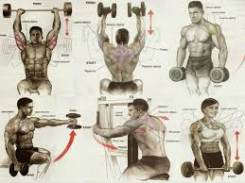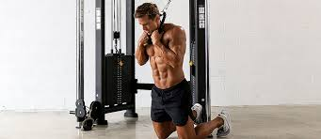

Tipuri de echipamente:

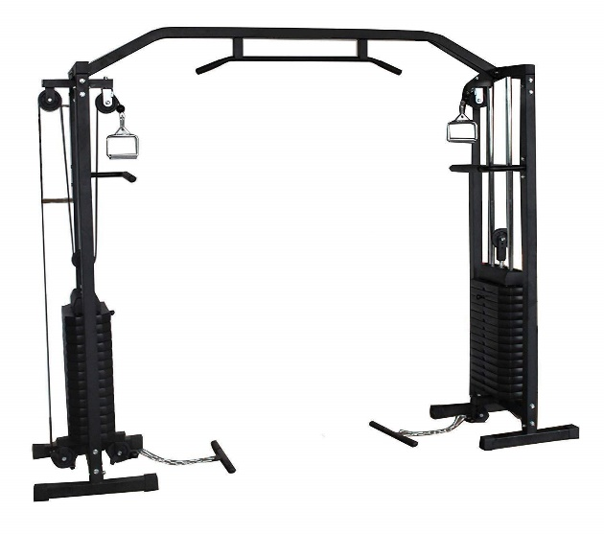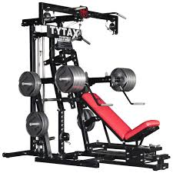

In pagina “Despre Noi” o sa include imagini cu personalul si de asemenea cum a inceput sala de fitness sa prinda “viata”. Cum a inceput , cine a infiintat o etc.

In pagina “Abonamente” voi include informatii legate cu privier la abonamente beneficia etc, si posibile reduceri.

Subpagina “Contact” voi oferi informatii de contact, nr de tel, strada etc.

Subpagina “Preturi” va fi despre preturile unui abonament de ex. Lunar, pe 3 luni sau daca utilizatorul vrea sa il antreneze un antrenor de fitness. (Abonament lunar + cost antrenor personal).

Antrenorul de fitness va fi prezentat tot in acea subpagina, voi include o scurta descriere despre viata sa, cum a inceput sportul, cum il poate ajuta pe utilizator sa si atinga scopul.

Preturile vor fi afisate intr o sectiune.

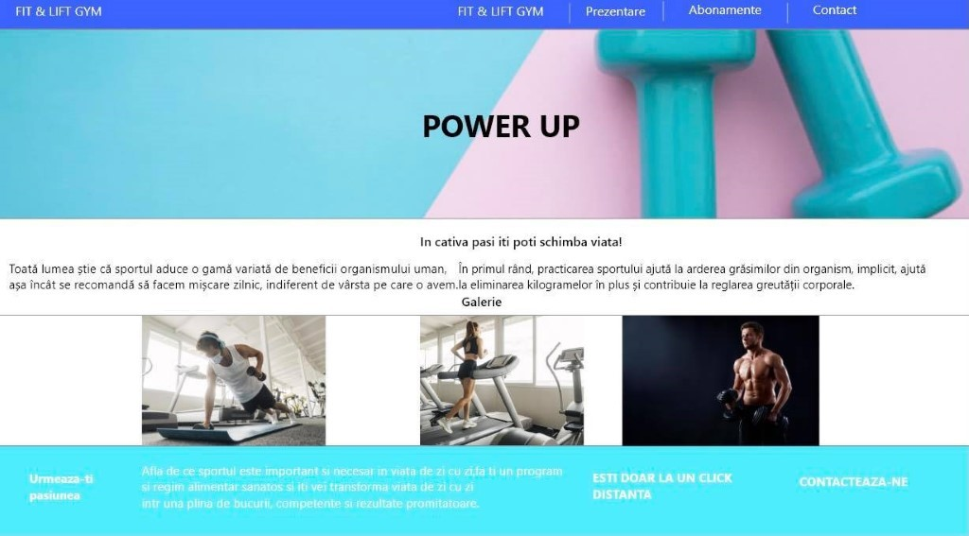

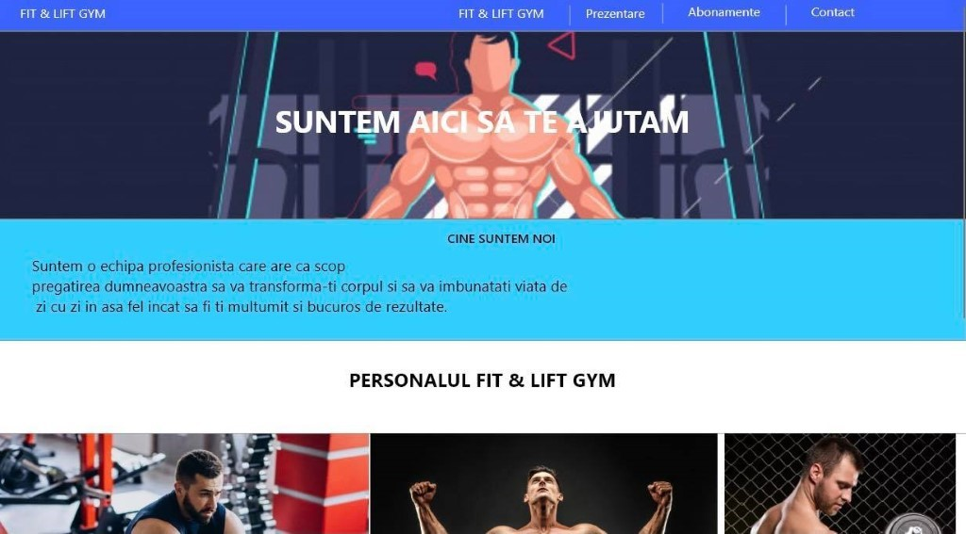

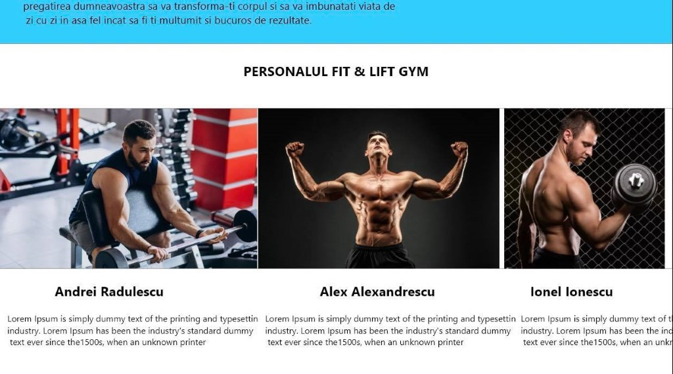

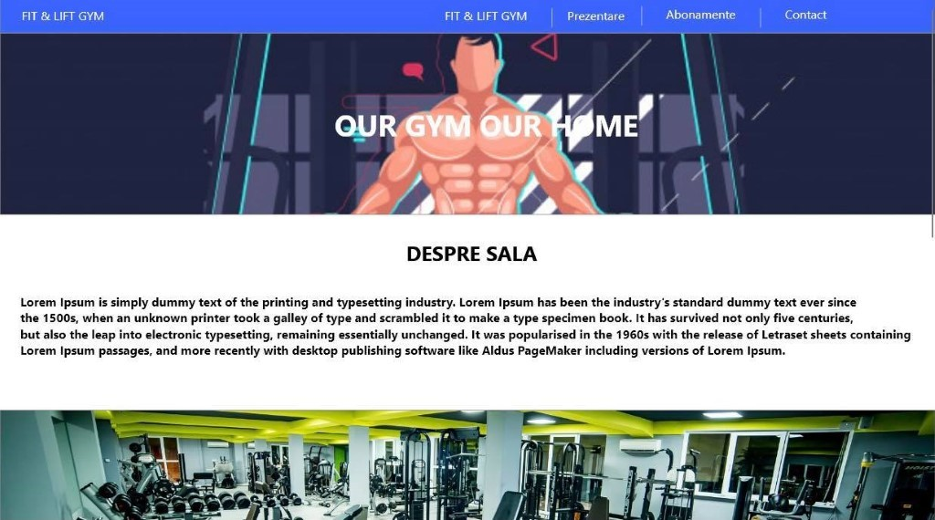

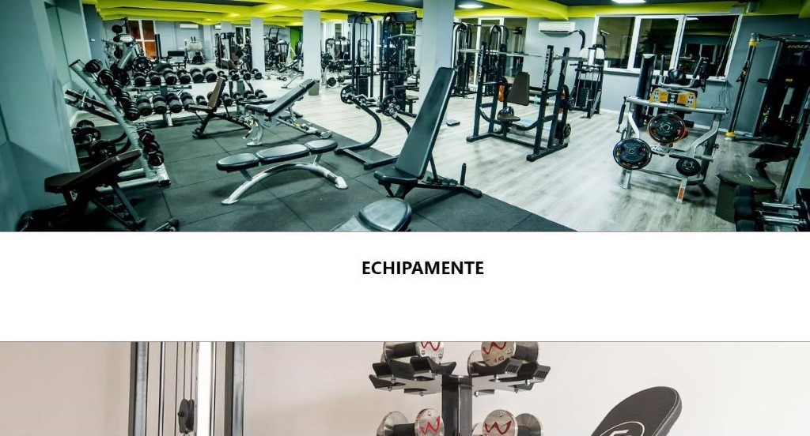

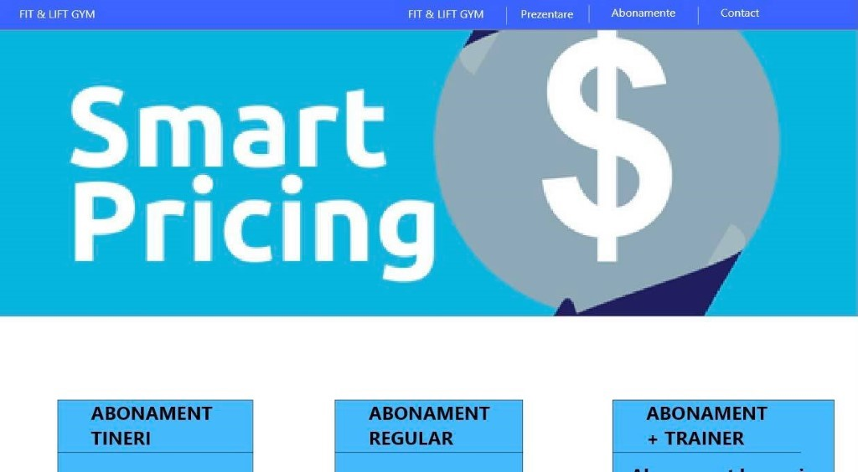

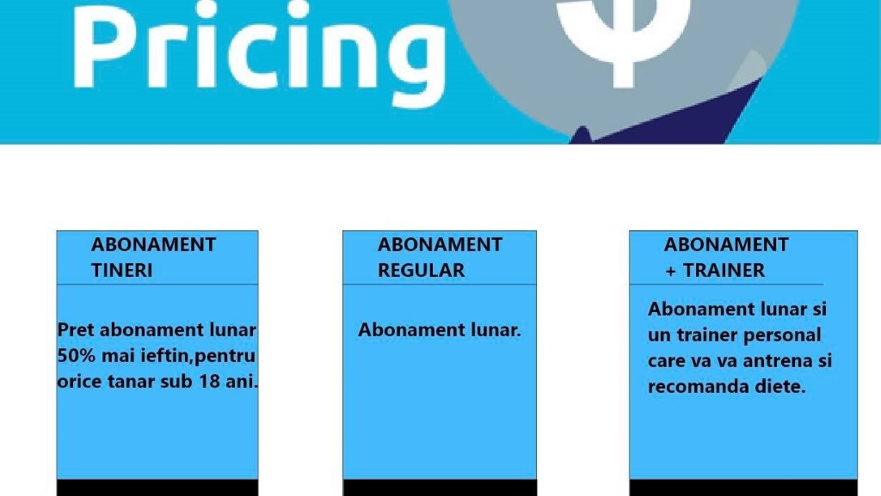

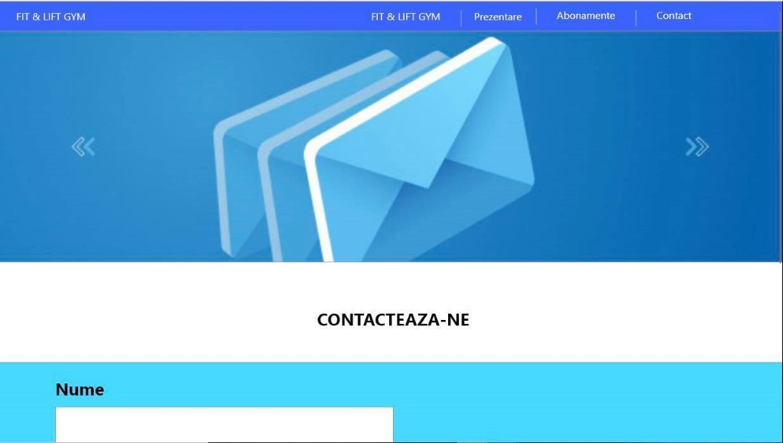

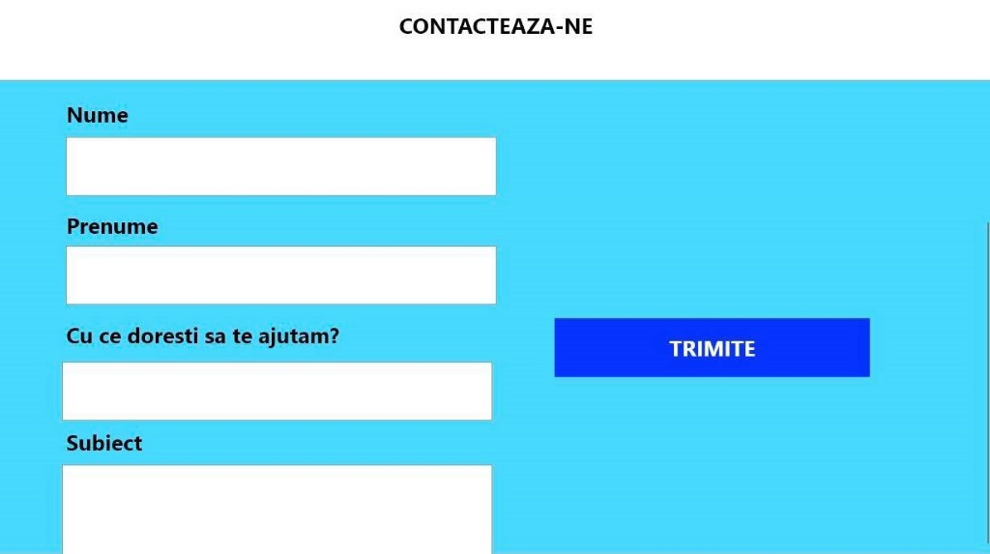

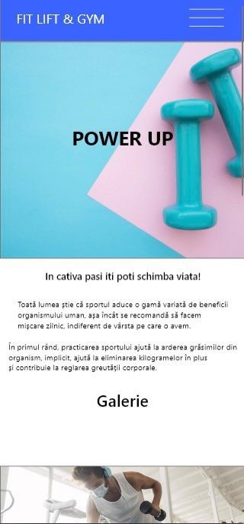

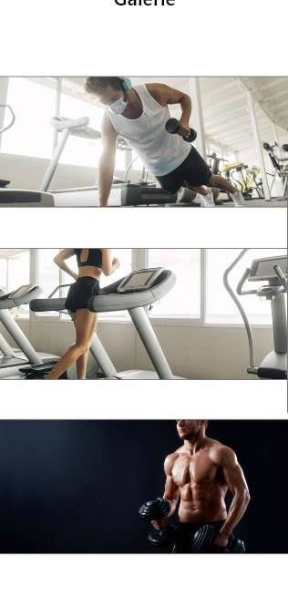 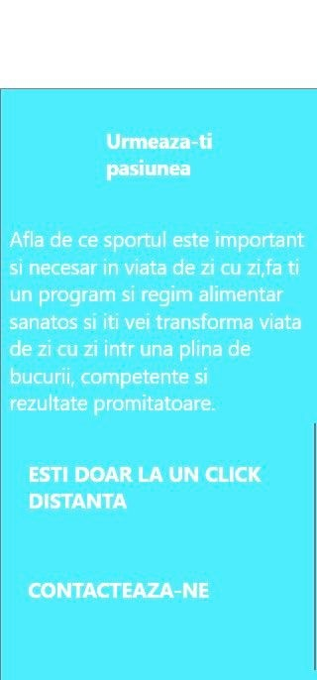 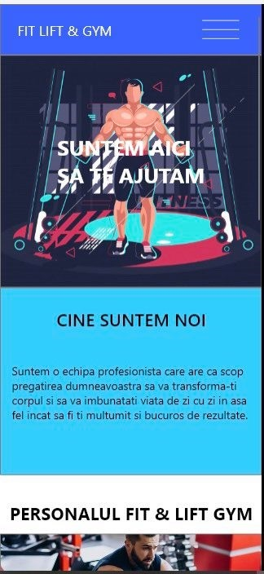 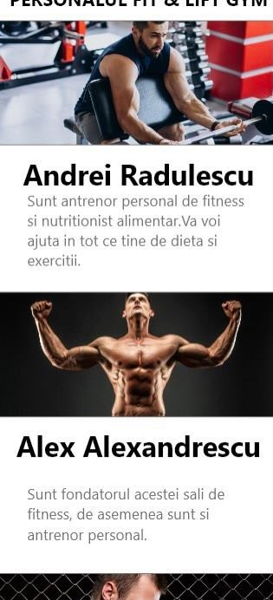 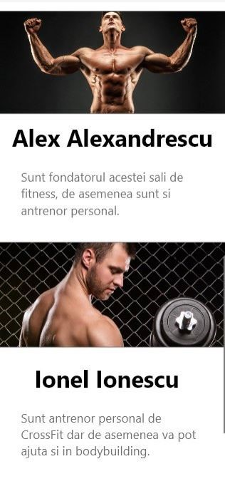 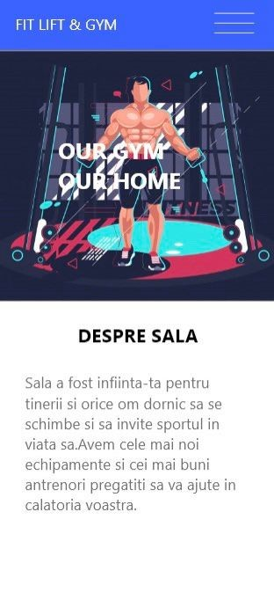 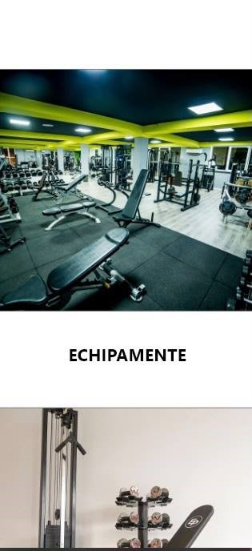 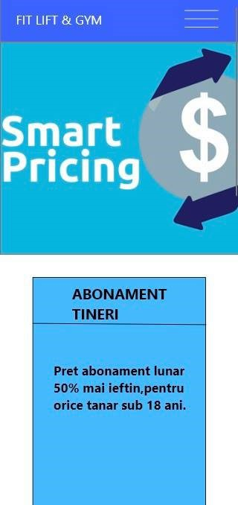 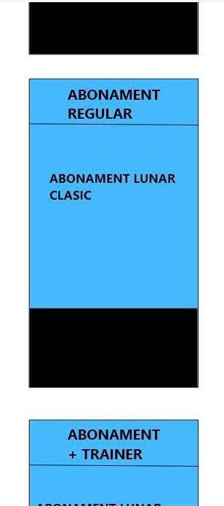 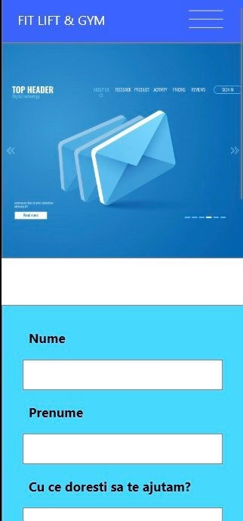 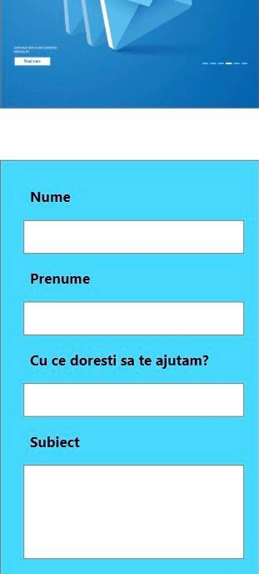

Implementarea:

HTML

  <nav class="navbar navbar-expand-lg navbar-light bg-light">

  <a class="navbar-brand" href="#">FIT & LIFT GYM</a>

  <button class="navbar-toggler" type="button" data-toggle="collapse" data-target="#navbarNav" aria-controls="navbarNav" aria-expanded="false" aria-label="Toggle navigation">

    <span class="navbar-toggler-icon"></span>

  </button>

  <div class="collapse navbar-collapse" id="navbarNav">

    <ul class="navbar-nav">

      <li class="nav-item active">

        <a class="nav-link" href="index.html">FIT & LIFT GYM</a>

      </li>

      <li class="nav-item">

        <a class="nav-link" href="#">|</a>

      </li>

      <li class="nav-item">

        <a class="nav-link" href="despre noi.html">Despre Noi</a>

      </li>

      <li class="nav-item">

        <a class="nav-link" href="#">|</a>

      </li>

      <li class="nav-item">

        <a class="nav-link" href="#">Prezentare</a>

      </li>

      <li class="nav-item">

        <a class="nav-link" href="#">|</a>

      </li>

      <li class="nav-item">

        <a class="nav-link" href="#">Abonamente</a>

      </li>

      <li class="nav-item">

        <a class="nav-link" href="#">|</a>

      </li>

      <li class="nav-item">

        <a class="nav-link" href="contact.html">Contact</a>

      </li>

    </ul>

  </div>

</nav>

Pentru meniul de navigare

<h1></h1>

<h2></h2>

<h3></h3>

Headerele pentru text mai mare

<p></p> pentru paragrafe,informatii

<div class="top-container-info">

<div class="middle-container">

<div class="bottom-container">

Pentru sectionarea paginii si gruparea elementelor

Pagina Despre Noi

<div class="container-1">

    <h2>PERSONALUL <span>FIT & LIFT GYM</span></h2>

  </div>

  <div class="container">

  <div class="row">

    <div class="col-lg-4">

    <img class="trainer-1" src="https://image.freepik.com/free-photo/strong-man-training-gym_1303-23655.jpg" alt="">

    <h2>Andrei Radulescu</h2>

    </div>

    <div class="col-lg-4">

      <img class="trainer-2" src="https://image.freepik.com/free-photo/bodybuilder-showing-his-muscles_136403-5541.jpg" alt="">

      <h2>Alex Alexandrescu</h2>

    </div>

    <div class="col-lg-4">

      <img class="trainer-3" src="https://image.freepik.com/free-photo/strong-man-his-muscles-with-dumbbell_144627-8438.jpg" alt="">

      <h2>Ionel Ionescu</h2>

    </div>

  </div>

</div>

  </div>

Imaginile v or afisa personalul

Textul din h2 sunt numele personalului

  <div class="bottom-container">

  <h3>Andrei Radulescu</h3>

  <p>Am 35 de ani si sunt nutritionist specializat in stil de viata,nutritie sanatoasa si suplimente nutritive.Antrenor fitness si bodybuilding.</p>

  <p>Ofer planuri personalizate de nutritie si suplimente nutritive, in functie de nevoile dumneavoastra.</p>

  <h3>Alex Alexandrescu</h3>

  <p>Am 31 de ani si am infiintat aceasta sala cu scopul de a-i ajuta pe oameni sa urmeze sportul si un stil de viata sanatos.</p>

<h3>Ionel Ionescu</h3>

  <p>Am 38 de ani si sunt antrenor de crossfit dar am experienta si in bodybuilding.Te pot ajuta sa-ti transformi corpul in idealul tau</p>

  </div>

O scurta descriere despre fiecare antrenor.

Pagina de contact

<div class="contact-top">

</div>

<div class="contact-middle">

<h2>CONTACTEAZA-NE</h2>

<p>Intra in Contact cu noi chiar acum si fa-ti o programare.Iti poti schimba viata chiar azi.Progresul tau este la un click distanta.</p>

Textul este introducerea in pagina de contact

<div class="container-3">

  <div style="text-align:center">

    <h2>Contact Us</h2>

  </div>

  <div class="row">

    <div class="column">

      <img src="" style="width:100%">

    </div>

    <div class="column">

      <form action="#">

        <label for="fname">Nume</label>

        <input type="text" id="fname" name="firstname" placeholder="Nume..">

        <label for="lname">Prenume</label>

        <input type="text" id="lname" name="lastname" placeholder="Prenume..">

        <label for="country">Ce ce doresti sa te ajutam?</label>

        <select id="country" name="country">

          <option value="australia">Slabire</option>

          <option value="canada">Masa musculara</option>

          <option value="usa">Fibrare-pierdere procentaj grasime</option>

        </select>

        <label for="subject">Subject</label>

        <textarea id="subject" name="subject" placeholder="Write something.." style="height:170px"></textarea>

        <input type="submit" value="Trimite ">

      </form>

    </div>

  </div>

</div>

Formularul

CSS

background-image: url(<https://image.freepik.com/free-vector/gym-fitness-with-strong-man-vector-illustration_91128-435.jpg>); - imaginea de background

  width: 700px;

  height: 500px; - pentru latimea si inaltimea imaginii de background

  background-size: cover; - pentru afisarea imaginii

#h1-top{

  color: white!important; - culoarea

  position: relative; - pentru pozitionare

  left: 400px; - pozitia header

  top: 200px;

}

#despre-noi-top{

  display: flex; - pozitionare elemente una langa alta

}

.container-3 {

  border-radius: 5px; - raza marginilor

  background-color: #00c2ff; - culoare container

  padding: 30px;

  margin-top: 40px; - pentru pozitionarea

}

font-family: 'Bebas Neue', cursive; - fontul textului

Javascript

$("#image").show("slow", function() { alert("Animation complete! "); }); - pentru afisarea imaginii

$("#image").fadeIn("slow"); - efectul de fade in

.parallax { background-attachment: scroll; } } – pentru crearea efectului parallax

<a href="javascript:void(0);" class="icon"

onclick="myFunction()">

function myFunction() { var x = document.getElementById("myLinks"); if (x.style.display === "block") { x.style.display = "none"; } else { x.style.display = "block";

- crearea si functionalitatea meniului hamburger